

Tecnológico de Estudios Superiores de Jilotepec

Ingeniera en sistemas computacionales

Ensayo
Quien se ha llevado mi queso

Jocelin Reyes Rodriguez.

Juan Alberto Martinez Zamora

3401

4to semestre

2024-2
Nombre: Jocelin Reyes Rodriguez
Grupo: 3401
Cuarto semestre

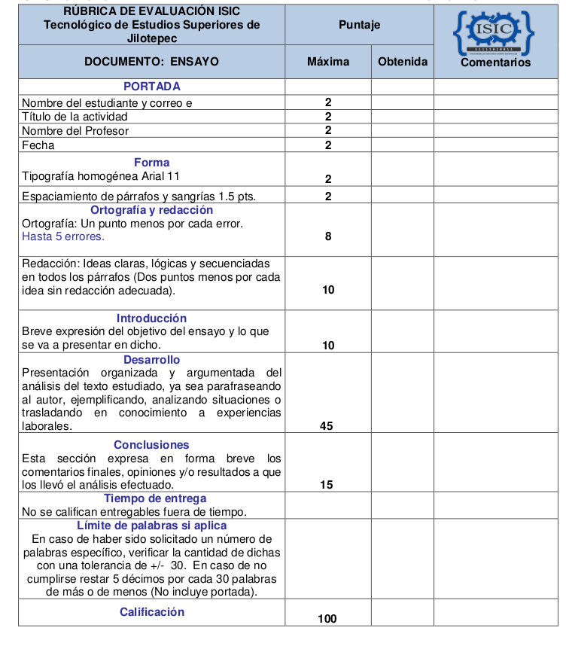
Introducción

Quizás para muchos el estar en nuestro lugar cómodo es lo mejor que les puede pasar a cualquiera, ya que tu crees que tienes todo lo que te hace feliz y no deseas conoces mas allá de lo que te rodea, pero si te dijera que en muchas ocasiones es mejor salir de nuestro lugar cómodo a conocer mas lejos y experimentar nuevas cosas.

He leído un libro el cual me a echo analizar lo que yo vivo día a día, comparar las cosas que de verdad me están dejando algo, las cosas que si me funcionan para avanzar a lo que quiero, quizás para muchas personas el libro del cual les hablare sea muy poco maduro, ya que por su nombre pensaran que solo es un cuento para los jóvenes, incluso para los bebes, pero tiene palabras que nos hacen pensar si lo que estoy haciendo de verdad esta bien, yo por el buen camino o solo estoy sintiéndome feliz por la conformidad o de verdad es felicidad.

Unas de las cosas que destacan en esta historia es que podemos llegar a salir adelante si es que no lo ponemos como uno de nuestros propósitos sin importarnos lo que las demás personas piensen, crean y opinen de ti, ya que en muchas ocasiones por estar escuchando a las personas de nuestro entornos podemos llegar a estar quedando atrás y no nos damos cuenta de los cambios que necesitamos experimentar.

Recuerda que tienes que cambiar para mejorar, tienes que cambiar para avanzar, tienes que alejarte para poder mejora, simplemente los cambios aveces no son malos, simplemente son la llave al éxito y adaptarnos a cambios pequeños para cuando tengas un gran cambio no te compliques mucho el como poder salir adelante y a pesar de todo puedas salir a delante.

Desarrollo

La historia se desarrolla en un laberinto donde los habitantes son los liliputienses y dos ratones, los cuales buscaban un queso, ambos tipos de personaje comparten el mismo deseo de encontrar un queso, ya que para ellos es lo que necesitan para ser felices y vivir tranquilos sin mas de que preocupase y estar a gusto sin preocupaciones y dificultades.

Todos los días los cuatro personajes se levantan temprano y empezaban a realizar la búsqueda de su maravilloso queso, con el miedo de perderse y no poder regresar, o incluso no encontrar salida para regresar a casa, todos los días trabajaban arduamente hasta encontrar por lo menos alguna señal del valioso queso para nuestros personajes.

Un día en lo menos esperado los ratones fueron los primeros que encontraron el queso, después siguieron los liliputienses, los cuales se sintieron muy contentos de encontrar lo que mas anhelaban, en el momento que estos encontraron el queso se sintieron demasiado felices, los días pasaron y nuestros personajes con su misma rutina se levantaban temprano a hora con la diferencia de que ya no buscaban el queso, solo se dirijan al lugar donde este se encontraba y ya solo se dedicaban a comer así fue por unos cuantos días.

Después nuestros liliputienses comenzaron a entrar en conformación y dejaron de lado que en algún momento el queso se podía agotar y creyeron que siempre tendrían queso, los que no entraron en conformidad fueron nuestros personajes los ratones, ello seguían con su misma rutina, levantarse temprano ir al deposito de queso, la diferencia que había en nuestros personajes fue que los ratones jamas fueron confiados a diferencia de nuestros pequeños liliputienses.

Los ratones se empezaron a dar cuenta de que el queso comenzaba a terminarse, así que antes de que este se terminara ellos desearon salir en busca de otro lugar donde el queso se encontrara, quizás en mayor cantidad, pero nuestros personajes los liliputienses no notaron ningún cambio el cual los alarmara y los hiciera salir de su conformidad y salir a buscar algún otro lugar donde hubiera mas provisiones e incluso encontrar algunos otros sabores de queso mucho mejor del que ya tenían.

Llego el día en el que se quedaron sin queso y para los liliputienses fue una noticia demasiada inesperada, ya que estos no notaron el cambio, mientras tanto los ratones ya estaban disfrutando del nuevo queso que habían encontrado con anticipación, por que como ya lo había mencionado ellos notaron el cambio desde que se hizo notar.

En un momento uno de los liliputienses empezó con la intriga de querer salir de el deposito de queso donde ya no había nada de este, pero el otro con sus pensamientos negativos y conformadores no lo dejaba salir, el siempre le decía “esperemos a que regrese el queso”, ya que el pensaba que quien se había llevado su queso en algún momento este lo tenia que regresar, sin darse cuenta que esto no pasaría, ya que nadie se lo llevo simplemente se termino.

Después de muchos pensamientos de negación y tener miedo nuestro pequeño liliputiense se animo a salir fuerza del deposito sin su hermano, el decidió emprender el viaje para poder encontrar, mas queso en el intento de querer salir tuvo demasiados sentimientos encontrados, por la parte del miedo a lo desconocido, otras de las cosas que lo detenían era su hermano, por el mismo miedo de que si se perdía no tenia con quien regresar y estar un poco mas seguro.

Al final después de mil pensamientos como buenos y malos el pudo encontrar mas queso, el cual le gustaría estar compartiendo con su hermano pero no pudo ser, ya que este mismo decidió quedarse en su lugar de confort, esperando a que su queso regresara.

Conclusiones
Una de las experiencias que se siente en el relato es que tenemos que salir de los lugares donde sentimos que no estamos avanzando, ya que si nos quedamos en ese lugar no creceremos como personas bien preparadas y nos costara demasiado salir adelante, ya que ses lugar nos impedir salir a buscar “el queso”.
Para mi el queso son todas nuestras metas y todos aquellos nuestros objetivos a largo y corto plazo, ya que este le servirá para ver a donde se va cada uno de los que realmente busquen llegar a la sima, para mi es mas fácil hablar y decir cuales son nuestras metas, para que cada mañana nos recordemos que no podemos quedarnos en el si positivo, pero si tenemos que tomar en cuenta a uno mismo y no dejarnos de lado.

